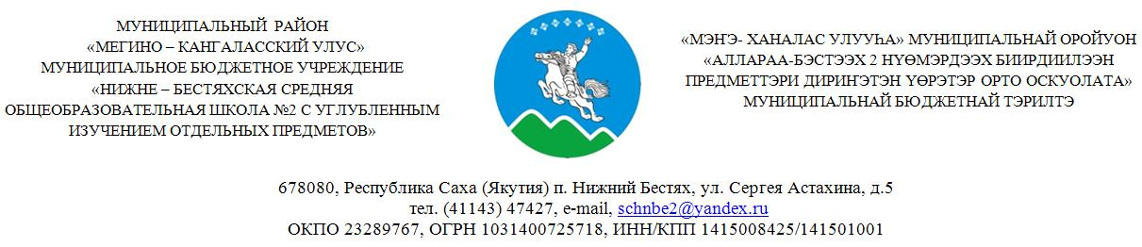
Материально – техническое обеспечение и оснащенность медицинского кабинета (бокс изолятор).
Описание кабинета – медицинский кабинет.
- Рабочие площади:
медицинский кабинет, площадь 8 кв. м.,
- Расположение кабинета: первый этаж, отдельный блок с отдельным «входом»
- Централизованное водоснабжение – в наличии, в том числе горячее водоснабжение - в отопительный сезон.
- Канализация – в наличии;
- Наличие лицензии: нет.
- Срок действия: -
- Номер лизенции:-
Опись имущества и документации кабинета
№ | Наименование имущества | Количество
 | Письменный стол | 1
 | Стулья | 3
 | Ширма 2-х, 3-х секционная | 2
 | Кушетка | 1
 | Шкаф для бумаг | 1
 | Шкаф аптечный | 1
 | Медицинский столик с металлической крышкой:  - с набором прививочного инструмента  - со средствами для оказания неотложной помощи | 2
 | Холодильник (для вакцин и медикаментов) | 1
 | Весы электронные медицинские напольные ВЭМ – 150 | 1
 | Ростомер | 1
 | Спирометр | 1
 | Динамометр ручной | 1
 | Кварц | 1
 | Таблица для определения остроты зрения, помещённая в аппарат Ротта | 1
 | Умывальник | 1
 | Фонендоскоп | 1
 | Бикс маленький | 1
 | Бикс большой | 1
 | Жгут резиновый | 4-6
 | Пинцет | 1
 | Термометр медицинский | 10
 | Ножницы | 2
 | Грелка резиновая | 1
 | Пузырь для льда | 1
 | Лоток почкообразный | 1

Меры по предупреждению коронавирусной инфекции.
- рециркулятор– 21 шт;
- Дозаторы – 5 шт;
- Кварц – лампы -3 шт;
- Санитайзеры-3 шт;

